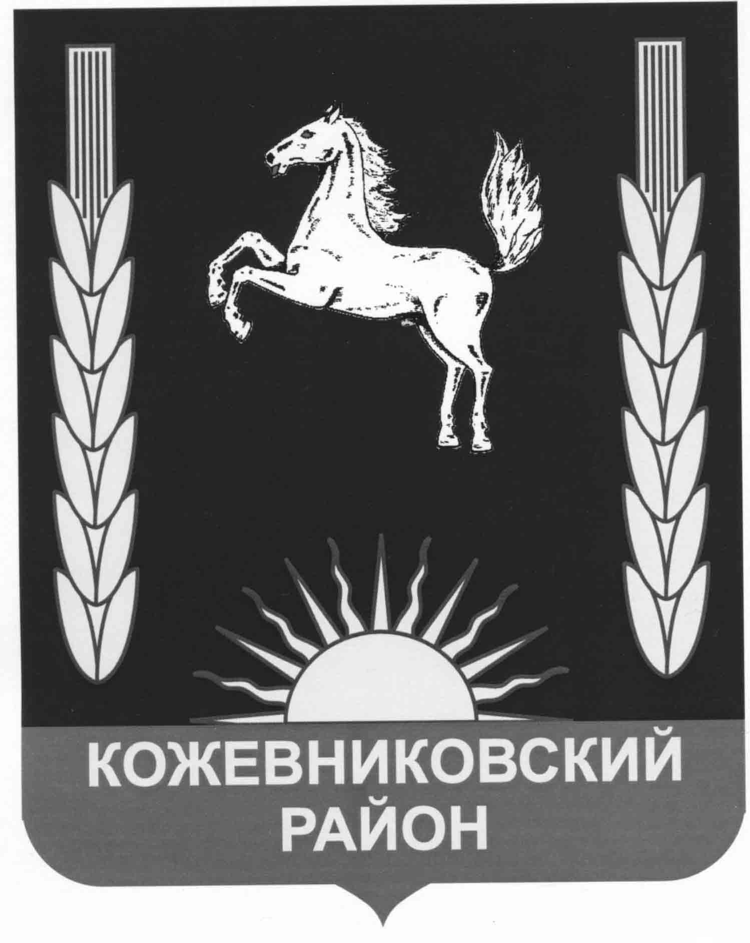

КОНТРОЛЬНАЯ КОМИССИЯ МУНИЦИПАЛЬНОГО ОБРАЗОВАНИЯ
КОЖЕВНИКОВСКИЙ РАЙОН
ПРИКАЗ

« | 30 | » | декабря | 2022 г. |  | с.Кожевниково Кожевниковского района  Томской области |  | № | 13

Об утверждении Плана работы Контрольной комиссии
муниципального образования Кожевниковский район на 2023 год

В соответствии со статьей 13 Положения о Контрольной комиссии муниципального образования Кожевниковский район, утвержденного Решением Думы Кожевниковского района от 27.09.2022 №137,

П Р И К А З Ы В А Ю:

- Утвердить план работы Контрольной комиссии муниципального образования Кожевниковский район на 2023 год согласно приложению.
- Контроль за исполнением настоящего приказа оставляю за собой.

Председатель М.Ю.Макарова

